Radar Nostradamus
Table des matières
Radar Nostradamus 1
Introduction 2

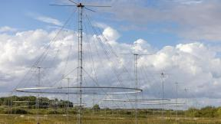
Introduction
Conçu par l’Office national d’études et de recherches aérospatiales (ONERA), le radar Nostradamus est transhorizon, c’est-à-dire qu’il « voit » plus loin que l’horizon grâce au principe de réflexion ionosphérique des ondes à haute fréquence. Les ondes rebondissent sur la couche ionosphérique (couche de l’atmosphère située au-delà de 60 km d’altitude), comme une boule de billard sur une bande, permettant d’échapper aux limites liées à la courbure terrestre. Concrètement, ce radar dispose d’une portée de plusieurs milliers de kilomètres, du Grand Nord à l’Oural. Grâce à deux modes de configuration – monostatique et bistatique – il peut surveiller en continu un volume aérien de plusieurs millions de km3, et ce sans rotation mécanique. Il est donc capable de détecter des aéronefs de 0 à 250 km d’altitude à toute vitesse, même hypersonique.

